### 4.4.2 Mysql数据库表

Mysql数据库表如下表5-3至5-7所示：

表5-1 用户表

|  |  |  |  |  |
| --- | --- | --- | --- | --- |
| 名称 | 别名 | 类型 | 长度 | 约束 |
| id | ID | INT UNSIGNED |  | PRIMARY KEY, AUTO_INCREMENT |
| username | 用户名 | VARCHAR | 20 | NOT NULL, UNIQUE |
| password | 密码 | VARCHAR | 32 |  |
| nickname | 昵称 | VARCHAR | 10 | DEFAULT '' |
| email | 邮箱 | VARCHAR | 128 | DEFAULT '' |
| user_pic | 头像 | VARCHAR | 128 | DEFAULT '' |
| create_time | 创建时间 | DATETIME |  | NOT NULL |
| update_time | 修改时间 | DATETIME |  | NOT NULL |

表5-2 类别表

|  |  |  |  |  |
| --- | --- | --- | --- | --- |
| 名称 | 别名 | 类型 | 长度 | 约束 |
| id | ID | INT UNSIGNED |  | PRIMARY KEY, AUTO_INCREMENT |
| category_name | 分类名称 | VARCHAR | 32 | NOT NULL |
| category_alias | 分类别名 | VARCHAR | 32 | NOT NULL |
| create_user | 创建人ID | INT UNSIGNED |  | FOREIGN KEY REFERENCES user(id) |
| create_time | 创建时间 | DATETIME |  | NOT NULL |
| update_time | 修改时间 | DATETIME |  | NOT NULL |

表5-3 订单表

|  |  |  |  |  |
| --- | --- | --- | --- | --- |
| 名称 | 别名 | 类型 | 长度 | 约束 |
| id | ID | INT UNSIGNED |  | PRIMARY KEY, AUTO_INCREMENT |
| user_id | 用户ID | INT UNSIGNED |  | FOREIGN KEY REFERENCES user(id) |
| status | 订单状态 | VARCHAR | 50 | NOT NULL |
| create_time | 创建时间 | DATETIME |  | NOT NULL |
| update_time | 修改时间 | DATETIME |  | NOT NULL |

表5-4 评价表

|  |  |  |  |  |
| --- | --- | --- | --- | --- |
| 名称 | 别名 | 类型 | 长度 | 约束 |
| id | ID | INT UNSIGNED |  | PRIMARY KEY, AUTO_INCREMENT |
| order_id | 订单ID | INT UNSIGNED |  | FOREIGN KEY REFERENCES order(id) |
| user_id | 用户ID | INT UNSIGNED |  | FOREIGN KEY REFERENCES user(id) |
| content | 评价内容 | TEXT |  | NOT NULL |
| create_time | 评价时间 | DATETIME |  | NOT NULL |

表5-5 图书表

|  |  |  |  |  |
| --- | --- | --- | --- | --- |
| 名称 | 别名 | 类型 | 长度 | 约束 |
| id | ID | INT UNSIGNED |  | PRIMARY KEY, AUTO_INCREMENT |
| title | 标题 | VARCHAR | 255 | NOT NULL |
| author | 作者 | VARCHAR | 100 | NOT NULL |
| category_id | 类别ID | INT UNSIGNED |  | FOREIGN KEY REFERENCES category(id) |
| price | 价格 | DECIMAL | 10, 2 | NOT NULL |
| stock | 库存 | INT |  | NOT NULL |
| description | 描述 | TEXT |  |  |
| create_time | 创建时间 | DATETIME |  | NOT NULL |
| update_time | 修改时间 | DATETIME |  | NOT NULL |

表5-6 购物车表

|  |  |  |  |  |
| --- | --- | --- | --- | --- |
| 名称 | 别名 | 类型 | 长度 | 约束 |
| id | ID | INT UNSIGNED |  | PRIMARY KEY, AUTO_INCREMENT |
| user_id | 用户ID | INT UNSIGNED |  | FOREIGN KEY REFERENCES user(id) |
| book_id | 图书ID | INT UNSIGNED |  | FOREIGN KEY REFERENCES book(id) |
| quantity | 数量 | INT |  | NOT NULL |
| create_time | 创建时间 | DATETIME |  | NOT NULL |
| update_time | 修改时间 | DATETIME |  | NOT NULL |

表5-7 管理员表

|  |  |  |  |  |
| --- | --- | --- | --- | --- |
| 名称 | 别名 | 类型 | 长度 | 约束 |
| id | ID | INT UNSIGNED |  | PRIMARY KEY, AUTO_INCREMENT |
| username | 用户名 | VARCHAR | 20 | NOT NULL, UNIQUE |
| password | 密码 | VARCHAR | 32 | NOT NULL |
| email | 邮箱 | VARCHAR | 128 | DEFAULT '' |
| create_time | 创建时间 | DATETIME |  | NOT NULL |
| update_time | 修改时间 | DATETIME |  | NOT NULL |
| id | ID | INT UNSIGNED |  | PRIMARY KEY, AUTO_INCREMENT |
| username | 用户名 | VARCHAR | 20 | NOT NULL, UNIQUE |

### DFD是重点。。。 至少要画顶层 0层，1层。

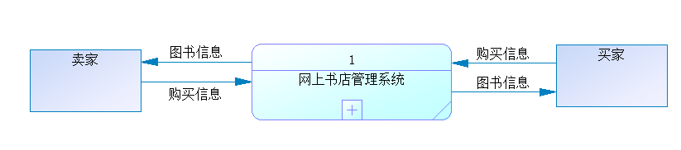

图4-1 顶层数据流图

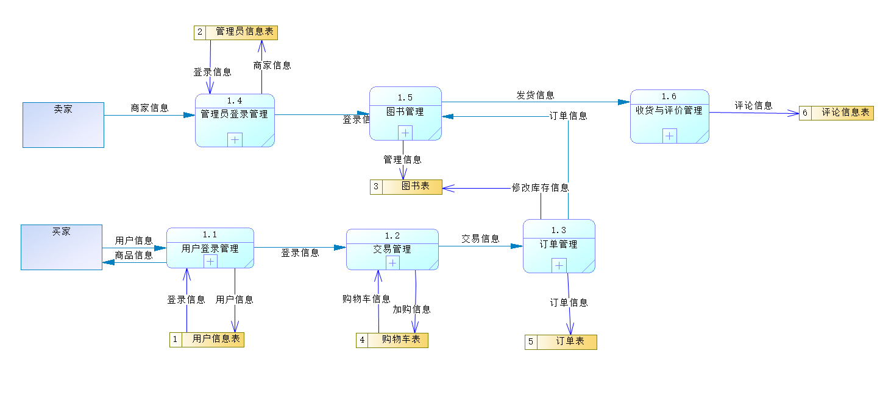

图4-2 0层数据流图

用户管理细分数据流图如图5-3所示：

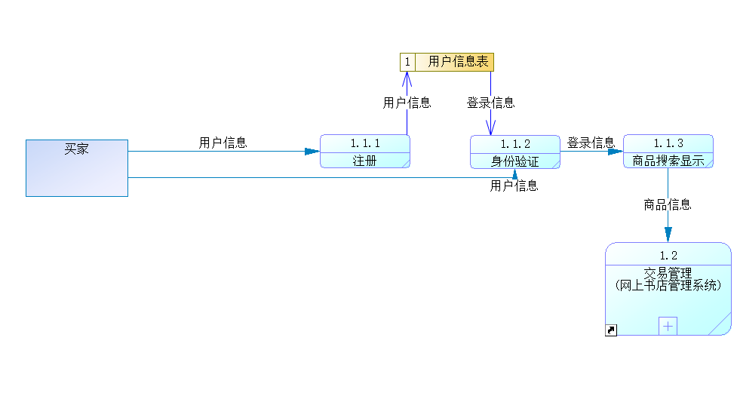

图5-1 用户信息管理细分数据流图

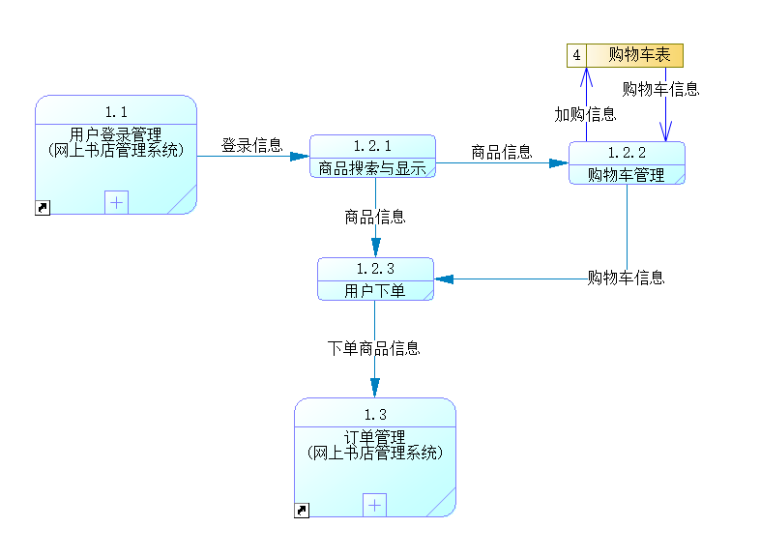

图5-2 交易管理细分数据流图

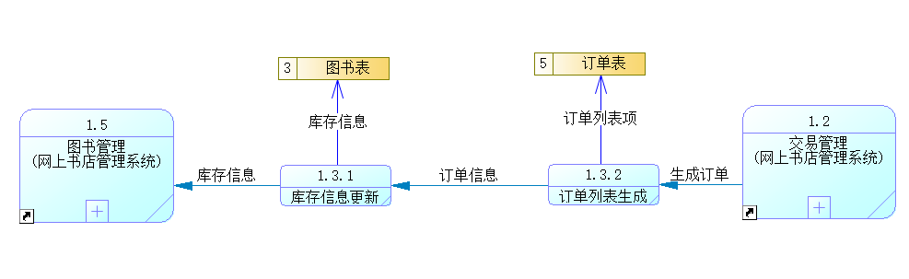

图5-3 订单管理细分数据流图

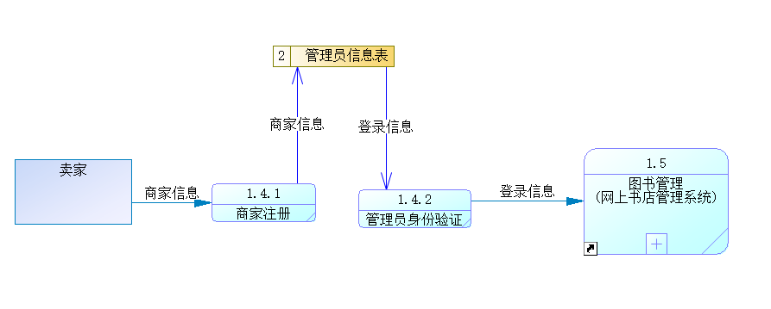

图5-4 管理员管理细分数据流图

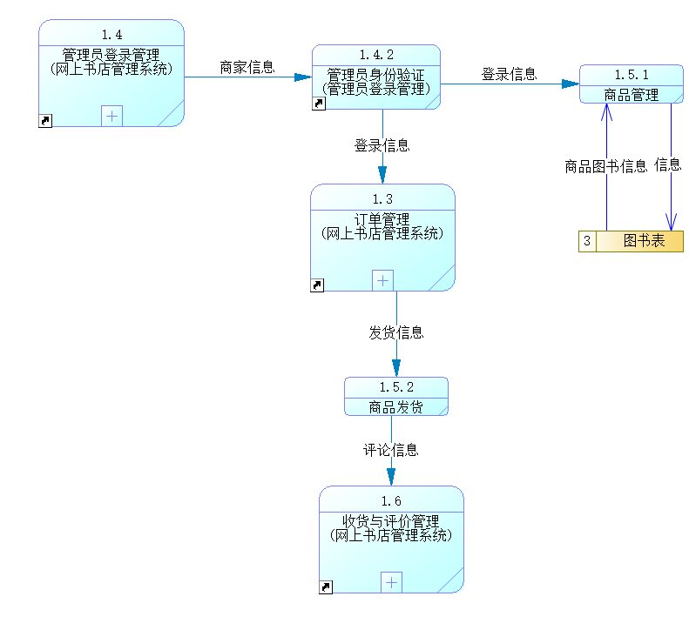

图5-5 图书管理细分数据流图

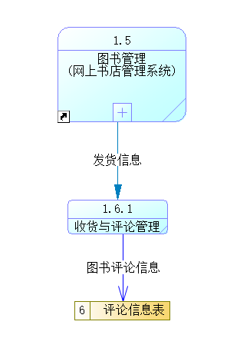

图5-6 收货与评论管理细分数据流图